Лабораторная работа №5

Условие:

1. Вывести на экран дисплея положительные элементы массива и найти их количество;
2. В одномерном массиве, состоящем из n вещественных элементов, вычислить минимальный элемент массива;
3. В массиве содержатся результаты измерений температуры воздуха, которые проводились ежедневно в течение декабря месяца. Определите день, когда температура была ближе всего к средней температуре в декабре;
4. Напишите программу для решения задачи. Пусть дана последовательность из 100 различных целых чисел. Найдите среднее арифметическое чисел этой последовательности, расположенных между максимальным и минимальным числами (в сумму включить и оба этих числа);
5. Дан одномерный массив из действительных чисел. Определить сумму шести первых элементов массива;
6. Решите задачу. В массиве хранится информация о максимальной скорости каждой из 40 марок легковых автомобилей. Определить порядковый номер самого быстрого автомобиля. Если таких автомобилей несколько, то должен быть найден номер последнего из них;
7. Найти наибольший и наименьший элементы матрицы и поменять их местами;
8. Дана целочисленная прямоугольная матрица. Найти сумму элементов в тех строках, которые содержат хотя бы один отрицательный элемент;
9. Решите задачу. Фирма имеет 10 магазинов. Информация о доходе каждого магазина за каждый месяц года хранится в двумерном массиве (первого магазина – в первой строке, второго во второй и т.д.). Составить программу для расчета среднемесячного дохода любого магазина;
10. Нахождение максимума и минимума. Дан двумерный массив. В каждой его строке найти координаты минимального элемента. Если элементов с минимальным значением в строке несколько, то должны быть найдены координаты самого правого из них;
11. Решить задачу на проверку условий после выполнения расчетов. Информация о количестве жильцов в каждой из четырех квартир каждого этажа 12-этажного дома хранится в двумерном массиве (в первой строке – информация о квартирах первого этажа, во второй – второго и т.д.). На каком этаже проживает больше людей: на третьем или на пятом;
12. Решить задачу по изменению исходного массива. Дан двумерный массив целых чисел. Все элементы массива, оканчивающиеся на 2, умножить на последний элемент соответствующего столбца;
13. Работа с несколькими массивами. Дан двумерный массив размером n*n. Сформировать одномерный массив из элементов заданного массива, расположенных под побочной диагональю.

Решение:

using System;

using System.Collections.Generic;

using System.Linq;

using System.Text;

using System.Threading.Tasks;

namespace ConsoleApp11

{

class Program

{

static void Main(string[] args)

{

/*

Задание 1.

Вывести на экран дисплея положительные элементы массива и найти их количество.

*/

Console.WriteLine("Задание 1.");

int[] mas1 = new int[10];

Random rand1 = new Random();

int count1 = 0;

Console.WriteLine("Весь массив: ");

for (int i1 = 0; i1 < mas1.Length; i1++)

{

mas1[i1] = rand1.Next(-10, 10);

Console.Write("{0} ", mas1[i1]);

}

Console.WriteLine();

Console.WriteLine("Искомый массив: ");

for (int i1 = 0; i1 < mas1.Length; i1++)

{

mas1[i1] = rand1.Next(-10, 10);

if (mas1[i1] > 0)

{

Console.Write("{0} ", mas1[i1]);

count1 += 1;

}

}

Console.WriteLine();

Console.WriteLine("Количество положительных = {0}", count1);

Console.WriteLine();

/*

Задание 2.

В одномерном массиве, состоящем из n вещественных элементов,

вычислить минимальный элемент массива.

*/

Console.WriteLine("Задание 2.");

Console.Write("Введите количество элементов массива: ");

int n2 = Int32.Parse(Console.ReadLine());

int[] mas2 = new int[n2];

Random rand2 = new Random();

for (int i2 = 0; i2 < n2; i2++)

{

mas2[i2] = rand2.Next(0, 100);

Console.Write("{0} ", mas2[i2]);

}

Console.WriteLine();

Console.WriteLine("Min = {0}", mas2.Min());

Console.WriteLine();

/*

Задание 3.

В массиве содержатся результаты измерений температуры воздуха,

которые проводились ежедневно в течение декабря месяца.

Определите день, когда температура была ближе всего к средней температуре в декабре.

*/

Console.WriteLine("Задание 3.");

int[] mas3 = new int[31];

Random rand3 = new Random();

int sum3 = 0, min3, k3;

double srednee3 = 0;

for (int i3 = 0; i3 < mas3.Length; i3++)

{

mas3[i3] = rand3.Next(-30, 10);

Console.Write("День {0}: {1} ", i3 + 1, mas3[i3]);

sum3 += mas3[i3];

}

srednee3 = sum3 / 31;

Console.WriteLine();

Console.WriteLine("Средняя температура = {0}", srednee3);

min3 = Math.Abs(mas3[0] - Convert.ToInt32(srednee3));

k3 = 1;

for (int i03 = 1; i03 < mas3.Length; i03++)

if (Math.Abs(mas3[i03] - srednee3) < min3)

{

min3 = Math.Abs(mas3[i03] - Convert.ToInt32(srednee3));

k3 = i03;

}

Console.WriteLine("Наиболее приближенная температура - {0}, номер дня - {1}, разность со средней - {2}.", mas3[k3], k3, min3);

Console.WriteLine();

/*

Задание 4.

Напишите программу для решения задачи.

Пусть дана последовательность из 100 различных целых чисел.

Найдите среднее арифметическое чисел этой последовательности,

расположенных между максимальным и минимальным числами (в сумму включить и оба этих числа).

*/

Console.WriteLine("Задание 4.");

int[] mas4 = new int[100];

Random rand4 = new Random();

int min4, max4, imin4, imax4, index4 = 0;

double srednee4 = 0, sum4 = 0;

//Заводим массив

Console.WriteLine("Изначальный массив:");

for (int i4 = 0; i4 < mas4.Length; i4++)

{

mas4[i4] = rand4.Next(0, 100);

Console.Write("{0} ", mas4[i4]);

}

Console.WriteLine();

//Находим мин и макс и их индексы

min4 = mas4.Min();

imin4 = Array.IndexOf(mas4, min4);

max4 = mas4.Max();

imax4 = Array.IndexOf(mas4, max4);

//Выводим массив от минимального до максимального если индекс минимального элемента < индекса максимального, иначе вывод после изменения порядка

Console.WriteLine("Полученный массив:");

if (imin4 > imax4)

{

mas4.Reverse();

min4 = mas4.Min();

imin4 = Array.IndexOf(mas4, min4);

max4 = mas4.Max();

imax4 = Array.IndexOf(mas4, max4);

}

for (int i4 = imin4; i4 < imax4 + 1; i4++)

{

index4 += 1;

sum4 += mas4[i4];

Console.Write("{0} ", mas4[i4]);

}

srednee4 = sum4 / index4;

Console.WriteLine();

Console.WriteLine("Среднее значение = {0}", srednee4);

Console.WriteLine();

/*

Задание 5.

Дан одномерный массив из действительных чисел.

Определить сумму шести первых элементов массива.

*/

Console.WriteLine("Задание 5.");

int[] mas5 = new int[10];

Random rand5 = new Random();

int sum5 = 0;

for (int i5 = 0; i5 < mas5.Length; i5++)

{

mas5[i5] = rand5.Next(-10, 10);

Console.Write("{0} ", mas5[i5]);

if (i5 < 6)

sum5 += mas5[i5];

}

Console.WriteLine();

Console.WriteLine("Сумма первых шести элементов = {0}", sum5);

Console.WriteLine();

/*

Задание 6.

Решите задачу.

В массиве хранится информация о максимальной скорости каждой из 40 марок легковых автомобилей.

Определить порядковый номер самого быстрого автомобиля.

Если таких автомобилей несколько, то должен быть найден номер последнего из них.

*/

Console.WriteLine("Задание 6.");

int[] mas6 = new int[40];

Random rand6 = new Random();

int max6 = 0, index6 = 0;

for (int i6 = 0; i6 < mas6.Length; i6++)

{

mas6[i6] = rand6.Next(150, 155);

Console.Write("Номер {0} - {1}. ", i6 + 1, mas6[i6]);

if (max6 <= mas6[i6])

{

max6 = mas6[i6];

index6 = i6;

}

}

Console.WriteLine();

Console.WriteLine("Последний номер самого скоростного автомобиля = {0}", index6 + 1);

Console.WriteLine();

/*

Задание 7.

Найти наибольший и наименьший элементы матрицы и поменять их местами.

*/

Console.WriteLine("Задание 7.");

int[,] mas7 = new int[3, 3];

Random rand7 = new Random();

int max7, min7, imax7 = 0, jmax7 = 0, imin7 = 0, jmin7 = 0, buf7;

//Задали матрицу

Console.WriteLine("Изначальная матрица:");

for (int i7 = 0; i7 < 3; i7++)

{

for (int j7 = 0; j7 < 3; j7++)

{

mas7[i7, j7] = rand7.Next(0, 10);

Console.Write("{0} ", mas7[i7, j7]);

}

Console.WriteLine();

}

//Ищем мин и макс с их индексами

max7 = mas7[1, 1];

min7 = mas7[1, 1];

for (int i7 = 0; i7 < 3; i7++)

for (int j7 = 0; j7 < 3; j7++)

{

if (min7 > mas7[i7, j7])

{

min7 = mas7[i7, j7];

imin7 = i7;

jmin7 = j7;

}

if (max7 < mas7[i7, j7])

{

max7 = mas7[i7, j7];

imax7 = i7;

jmax7 = j7;

}

}

//Меняем местами макс и мин

buf7 = mas7[imin7, jmin7];

mas7[imin7, jmin7] = mas7[imax7, jmax7];

mas7[imax7, jmax7] = buf7;

//Выводим результат

Console.WriteLine("Полученная матрица:");

for (int i7 = 0; i7 < 3; i7++)

{

for (int j7 = 0; j7 < 3; j7++)

{

Console.Write("{0} ", mas7[i7, j7]);

}

Console.WriteLine();

}

Console.WriteLine();

/*

Задание 8.

Дана целочисленная прямоугольная матрица.

Найти сумму элементов в тех строках, которые содержат хотя бы один отрицательный элемент.

*/

Console.WriteLine("Задание 8.");

int[,] mas8 = new int[5, 4];

int[] imas8 = new int[5]; //Массив для включения индексов строк с отрицательными элементами

Random rand8 = new Random();

int ii = 0, sum8 = 0;

//Задали матрицу

Console.WriteLine("Матрица:");

for (int i8 = 0; i8 < 5; i8++)

{

for (int j8 = 0; j8 < 4; j8++)

{

mas8[i8, j8] = rand8.Next(-1, 6);

Console.Write("{0} ", mas8[i8, j8]);

}

Console.WriteLine();

}

//Вбиваем номера строк с отрицательными элементами в новый массив

for (int i8 = 0; i8 < 5; i8++)

{

for (int j8 = 0; j8 < 4; j8++)

if (mas8[i8, j8] < 0)

{

imas8[ii] = i8; //Номер строки

ii += 1; //Количество строк

break;

}

}

//Считаем сумму элементов

for (int i8 = 0; i8 < ii; i8++) //Берем из массива номер строки с отриц элем

{

sum8 = 0;

for (int j8 = 0; j8 < 4; j8++) //Обходим все столбцы строки и суммируем

sum8 += mas8[imas8[i8], j8];

Console.WriteLine("Сумма элементов в строке {0} = {1}", imas8[i8], sum8);

}

Console.WriteLine();

/*

Задание 9.

Решите задачу.

Фирма имеет 10 магазинов.

Информация о доходе каждого магазина за каждый месяц года хранится в двумерном массиве

(первого магазина – в первой строке, второго во второй и т.д.).

Составить программу для расчета среднемесячного дохода любого магазина.

*/

Console.WriteLine("Задание 9.");

int[,] mas9 = new int[10, 12];

Random rand9 = new Random();

double srednee = 0, sum9 = 0;

//Задали матрицу

Console.WriteLine("Матрица:");

for (int i9 = 0; i9 < 10; i9++)

{

for (int j9 = 0; j9 < 12; j9++)

{

mas9[i9, j9] = rand9.Next(0, 5);

Console.Write("{0} ", mas9[i9, j9]);

}

Console.WriteLine();

}

Console.Write("Введите номер магазина для подсчета его среднемесячного дохода: ");

int n10 = Int32.Parse(Console.ReadLine());

for (int j9 = 0; j9 < 12; j9++)

sum9 += mas9[n10 - 1, j9];

srednee = sum9 / 12;

Console.Write("Среднемесячный доход = {0}", srednee);

Console.WriteLine();

/*

Задание 10.

Нахождение максимума и минимума. Дан двумерный массив.

В каждой его строке найти координаты минимального элемента.

Если элементов с минимальным значением в строке несколько,

то должны быть найдены координаты самого правого из них.

*/

Console.WriteLine("Задание 10.");

int[,] mas10 = new int[5, 5];

Random rand10 = new Random();

int min10 = 0, imin10 = 0, jmin10 = 0;

//Задали матрицу

Console.WriteLine("Матрица:");

for (int i10 = 0; i10 < 5; i10++)

{

for (int j10 = 0; j10 < 5; j10++)

{

mas10[i10, j10] = rand10.Next(0, 5);

Console.Write("{0} ", mas10[i10, j10]);

}

Console.WriteLine();

}

for (int i10 = 0; i10 < 5; i10++)

{

min10 = mas10[i10, 0];

imin10 = i10;

jmin10 = 0;

for (int j10 = 0; j10 < 5; j10++)

if (min10 >= mas10[i10, j10])

{

min10 = mas10[i10, j10];

imin10 = i10;

jmin10 = j10;

}

Console.WriteLine("Минимум в строке {0} = {1}. Координата y = {2}.", i10 + 1, min10, jmin10 + 1);

}

Console.WriteLine();

/*

Задание 11.

Решить задачу на проверку условий после выполнения расчетов.

Информация о количестве жильцов в каждой из четырех квартир каждого этажа 12-этажного дома хранится в двумерном массиве

(в первой строке – информация о квартирах первого этажа, во второй – второго и т.д.).

На каком этаже проживает больше людей: на третьем или на пятом?

*/

Console.WriteLine("Задание 11.");

int[,] mas11 = new int[12, 4];

Random rand11 = new Random();

int sum11_3 = 0, sum11_5 = 0;

//Задали матрицу

Console.WriteLine("Матрица:");

for (int i11 = 0; i11 < 12; i11++)

{

for (int j11 = 0; j11 < 4; j11++)

{

mas11[i11, j11] = rand11.Next(1, 6);

Console.Write("{0} ", mas11[i11, j11]);

}

Console.WriteLine();

}

for (int j11 = 0; j11 < 4; j11++)

{

sum11_3 += mas11[2, j11];

sum11_5 += mas11[4, j11];

}

Console.Write("На 3 этаже проживает {0}, а на 5 - {1}. ", sum11_3, sum11_5);

if (sum11_3 > sum11_5)

Console.WriteLine("На 3 проживает больше человек.");

else if (sum11_3 < sum11_5)

Console.WriteLine("На 5 проживает больше человек.");

else

Console.WriteLine("Проживает одинаковое количество человек.");

Console.WriteLine();

/*

Задание 12.

Решить задачу по изменению исходного массива.

Дан двумерный массив целых чисел.

Все элементы массива, оканчивающиеся на 2,

умножить на последний элемент соответствующего столбца.

*/

Console.WriteLine("Задание 12.");

int[,] mas12 = new int[5, 5];

Random rand12 = new Random();

//Задали матрицу

Console.WriteLine("Матрица:");

for (int i12 = 0; i12 < 5; i12++)

{

for (int j12 = 0; j12 < 5; j12++)

{

mas12[i12, j12] = rand12.Next(-2, 13);

Console.Write("{0} ", mas12[i12, j12]);

}

Console.WriteLine();

}

for (int i12 = 0; i12 < 5; i12++)

for (int j12 = 0; j12 < 5; j12++)

{

string str12 = Convert.ToString(mas12[i12, j12]).Substring(Convert.ToString(mas12[i12, j12]).Length - 1); //Нахождение последнего символа строки

if (str12 == "2")

{

mas12[i12, j12] *= mas12[4, j12];

}

}

Console.WriteLine("Полученная матрица:");

for (int i12 = 0; i12 < 5; i12++)

{

for (int j12 = 0; j12 < 5; j12++)

{

Console.Write("{0} ", mas12[i12, j12]);

}

Console.WriteLine();

}

Console.WriteLine();

/*

Задание 13.

Работа с несколькими массивами.

Дан двумерный массив размером n*n.

Сформировать одномерный массив из элементов заданного массива,

расположенных под побочной диагональю.

*/

Console.WriteLine("Задание 13.");

Console.Write("Введите размерность массива: ");

int n13 = Int32.Parse(Console.ReadLine());

int[,] mas13 = new int[n13, n13];

Random rand13 = new Random();

int n13_new = 0;

for (int i13 = 0; i13 < n13; i13++)

n13_new += i13;

int[] mas13_new = new int[n13_new];

int ii13 = 0;

//Задали матрицу

Console.WriteLine("Матрица:");

for (int i13 = 0; i13 < n13; i13++)

{

for (int j13 = 0; j13 < n13; j13++)

{

mas13[i13, j13] = rand13.Next(0, 10);

Console.Write("{0} ", mas13[i13, j13]);

}

Console.WriteLine();

}

for (int i13 = 0; i13 < n13; i13++)

for (int j13 = 0; j13 < n13; j13++)

if (i13 + j13 > n13 - 1)

{

mas13_new[ii13] = mas13[i13, j13];

ii13 += 1;

}

Console.WriteLine("Новый массив:");

for (int i13 = 0; i13 < n13_new; i13++)

Console.Write("{0} ", mas13_new[i13]);

Console.ReadKey();

}

}

}

Тестирование:

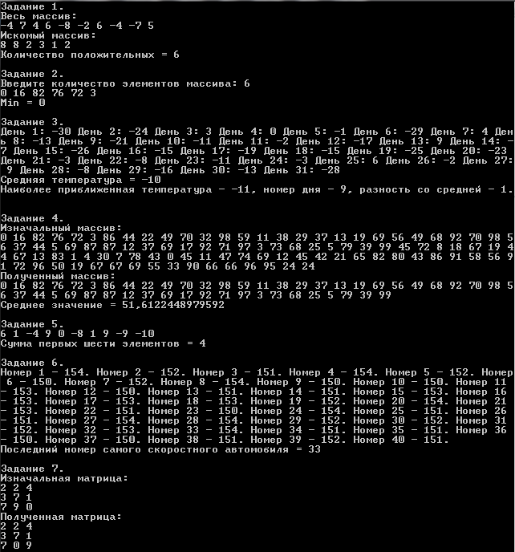

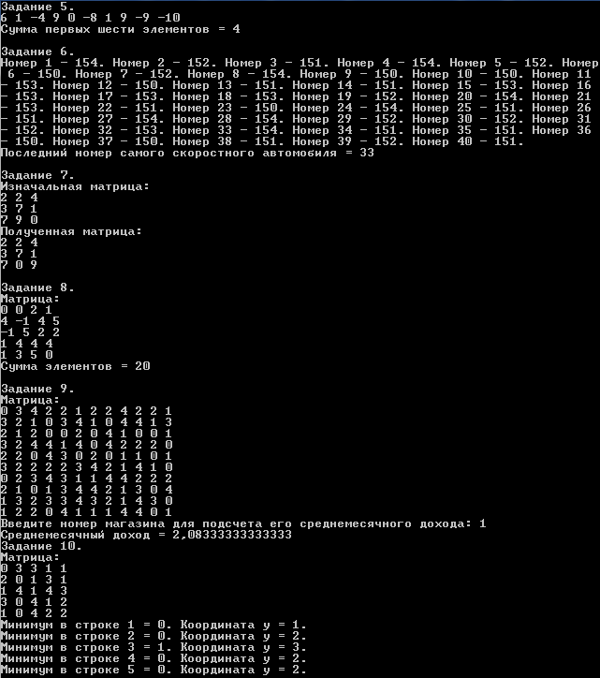

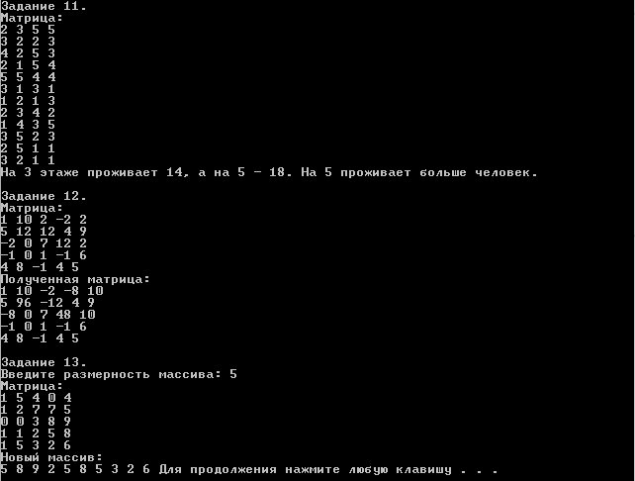

Контрольные вопросы:

1. Каким образом описывают массивы?  
   type[] arrayName;
2. Укажите особенности ввода и вывода одномерных массивов?  
   Осуществляется единственный цикл по перебору каждого элемента при помощи идентификации. В момент перехода к элементу можно производить ввод и вывод.
3. В чем состоит особенность использования приемов программирования при обработке одномерных массивов?  
   Массив начинается с [0] элемента и может иметь различные типы, а также являться динамизированным.
4. Существуют ли ограничения на размерность массива?  
   Ограничения лежат в пределах возможностей типа массива.
5. Где и как определяется общее число элементов массива?  
   Общее число элементов объявляется единожды при инициализации, после изменения размерности невозможны.
6. Когда индекс элемента в массиве совпадает с порядковым номером этого элемента?  
   Можно произвести операции над этим элементом.
7. Что называется базовым типом?  
   Стандартный набор типов данных.
8. Верно ли, что элементами массива могут быть данные любого типа, включая структурированные?  
   Нет.
9. Какой массив называется одномерным?  
   Массив, включающий в себя 1 – мерное пространство. Индексация происходит только по одному значению.
10. Можно ли с помощью стандартной процедуры write(*x*) вывести весь массив *х* целиком?  
    Нет, необходимо использовать цикл.
11. Каким образом описывают массивы?  
    type[] arrayName;
12. Как происходит обращение к элементам массива?  
    По идентификатору элемента.
13. Укажите особенности ввода и вывода массивов.  
    Элементы массива можно добавить при инициализации, также во время работы программы путем кодинга или ручного ввода. Вывод осуществляется программно при помощи цикла и встроенных модулей вывода.
14. В чем состоит особенность использования приемов программирования при обработке массивов?  
    Возможность обращаться как напрямую к непосредственно массиву или его элементам.
15. Дайте определение массива.  
    Тип или структура данных в виде набора компонентов (элементов массива), расположенных в памяти непосредственно друг за другом. При этом доступ к отдельным элементам массива осуществляется с помощью индексации, то есть через ссылку на массив с указанием номера (индекса) нужного элемента. За счёт этого, в отличие от списка, массив является структурой данных, пригодной для осуществления произвольного доступа к её ячейкам.
16. Какие типы данных не допустимы для компонентов массива? Почему?  
    Структурированные типы данных недопустимы.
17. Когда индекс элемента в массиве совпадает с порядковым номером этого элемента?  
    Можно обратиться к данному элементу.
18. Может ли индекс быть выражением любого порядкового типа?  
    Нет, только целочисленного.
19. Можно ли в описании массива использовать предварительно определенные константы?  
    Да.
20. Как можно сымитировать работу с массивом переменной длины?  
    Задать массив динамически.